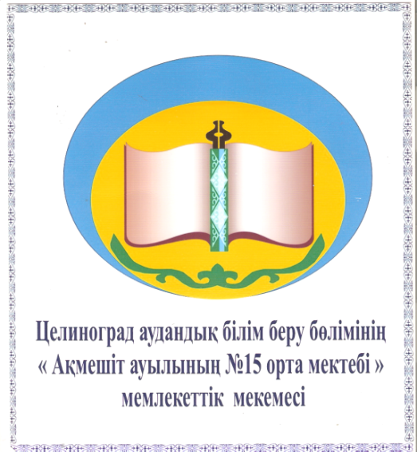

«Ғылым бейнесі жаратылыстану пәндерінде» атты жаратылыстану пәндері бірлестігінің апталығы жайлы есебі

2016-2017 оқу жылы
20.02.2017- 27.02.2017ж. күндер аралығында өтетін
«Ғылым бейнесі жаратылыстану пәндерінде» атты жаратылыстану пәндері бірлестігінің апталығының жоспары.
Мақсаты:Ынтымақтастық оқу жағдайында мұғалімдер бір-бірімен қарым-қатынас жасай отырып, өз идеяларын ұсына білуге,әртүрлі ұстанымдарын тәжірибеде қолдана отырып оқушыларды шығармашылыққа баулу.

№ | мерзімі | Іс-шараның атауы | түрі | Жауапты
 | 20.02 | «Ғылым бейнесі жаратылыстану пәндерінде» атты жаратылыстану пәндер бірлестігінің апталығының салтанатты ашылуы |  | Ахмедина А.Г.  бірлестік мүшелері
 |  | «Білекті бірді жығады,білімді мынды жығады» | Сұрақ-жауап
 | 21.02 | «Табиғатпен тілдес» | ойын | Тулеулина Г.И.
 | 22.02. | «Логикалық ойындар» | ойын | Ахмедина А.Г.
 | 23.02. | «Химиялық фокустар» | Химиялық тәжірибе | Тулеулина Г.И.
 | 24.02. | «Әлемге саяхат!» | газет байқауы | Куракпаева Г.А.
 | 25.02 | «Білімді ұрпақ-жарқын болашақ» атты ғылыми жобалар қорғау күні:  - 8 сынып оқушысы Шаханова А. «Математика және өмір.Қазақтың ою-өрнектеріндегі осьтік симметрия.»  - 8 сынып оқушысы Шаханова А.  «Дәрілік өсімдік-алоэ»  - 9 сынып оқушысы Аманжолова Л. «Семей полигоны. Дәйектер мен Деректер»  - «Жусанның пайдасы» 8 сынып оқушысы Акпарова С.  - «Қазақ халқындағы жылқының маңызы» 6 сынып оқушысы Құрақбаева Л.  - 8 сынып оқушысы Бөкенбай А. «Қалдықтарды қордаландыру» | ғылыми жобалар қорғау | Бірлестік мүшелері
 | 27.02 | Апталықтың жабылуы.Марапаттау

Ақмешіт ауылының № 15 орта мектеп ММ-нде 22.02.2017- 2.03.2017ж аралығында жаратылыстану пәндер бірлестігі бойынша «Ғылым бейнесі жаратылыстану пәндерінде» атты апталық өтті.
Апталық бойынша жоспар құрылып, іс-шаралар белгіленді.
Іс-шараға жаратылыстану пәндер бірлестігінің мүшелері және 5-10 сыныптар аралығындағы оқушылар қатысты. Атаулы іс-шараға жаратылыстану пәндер бірлестігінің мүшелері жауапты болды.
1 күн: 22.02.17 . «Ғылым бейнесі жаратылыстану пәндерінде» атты жаратылыстану пәндер бірлестігінің апталығының салтанатты ашылуы және«Білекті бірді жығады,білімді мынды жығады» атты сұрақ жауап түрінде берілген іс-шара өтті. Іс-шараға 5-11 сыныптар оқушылары қатысты. Өту барысында оқушылар математика,химия,физика ,биология және география мен информатика жайлы білімдерін көрсетті.

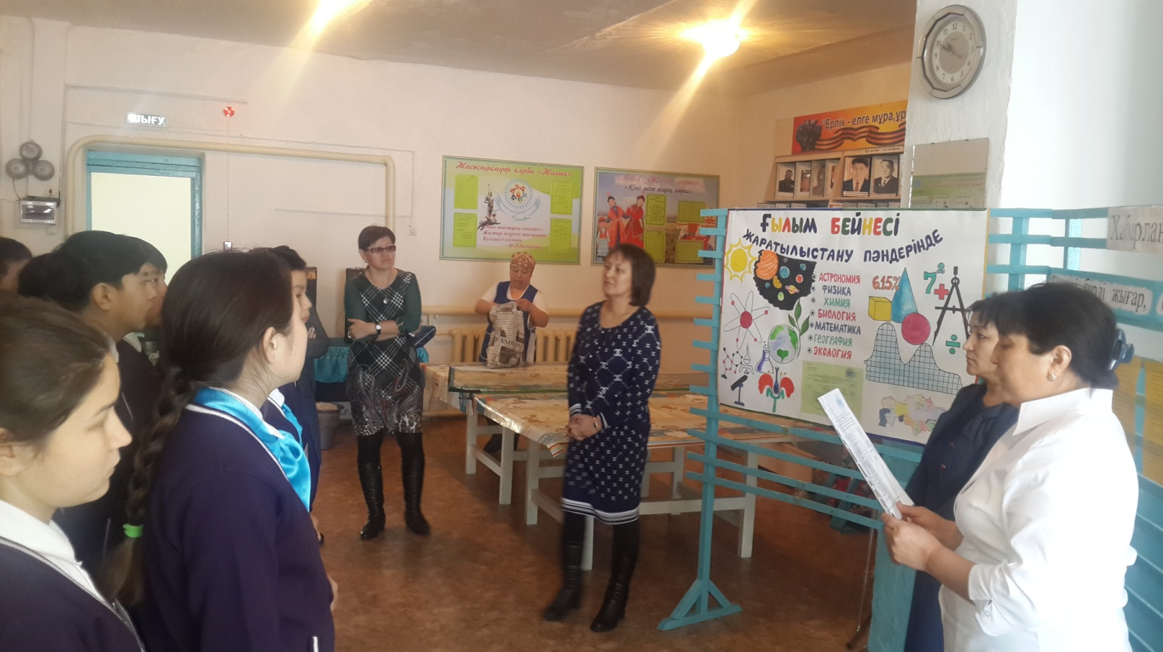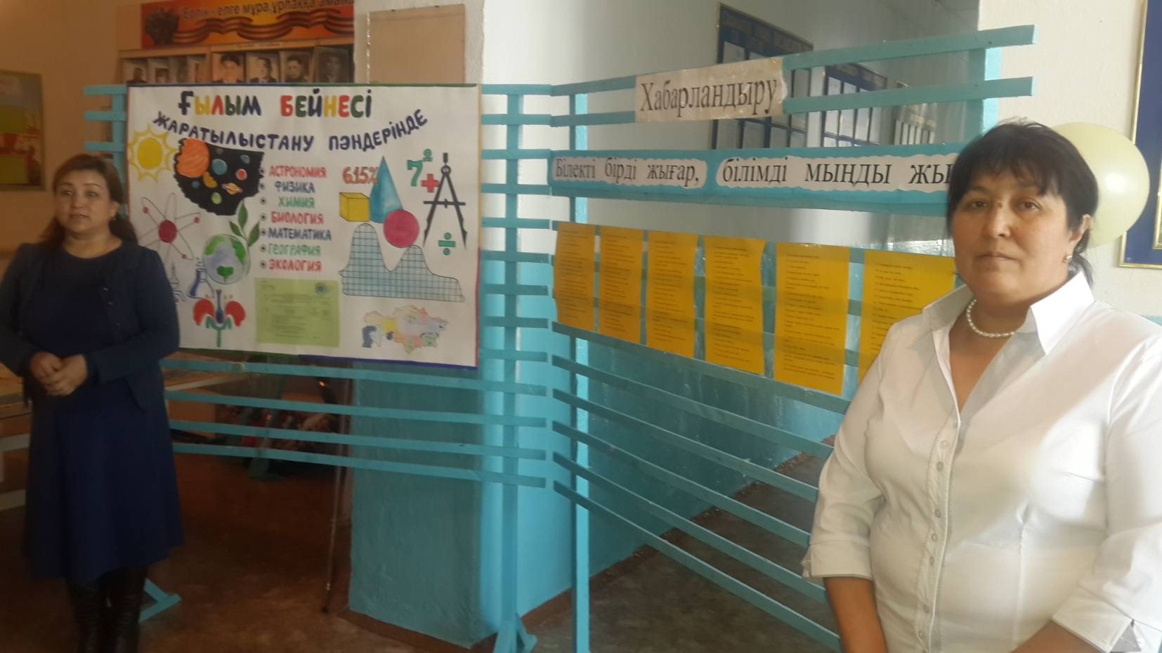
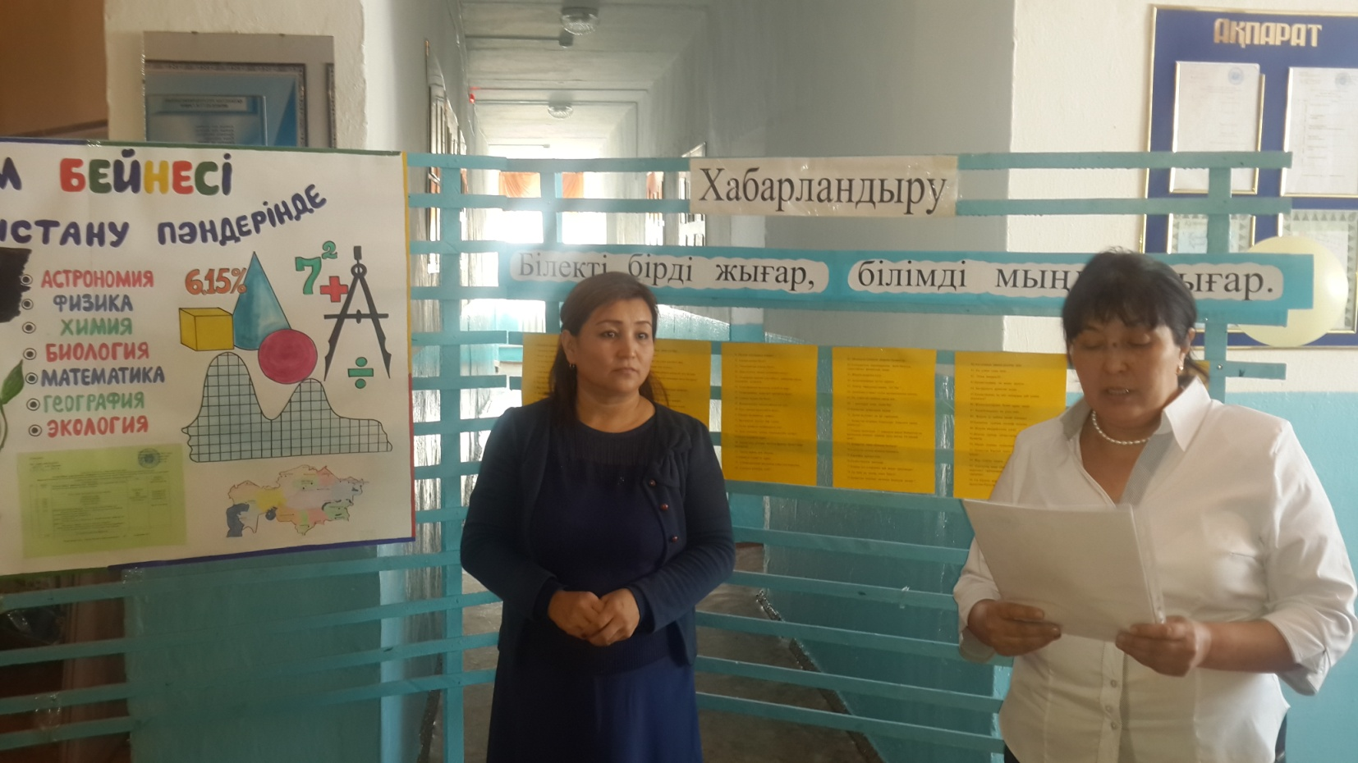

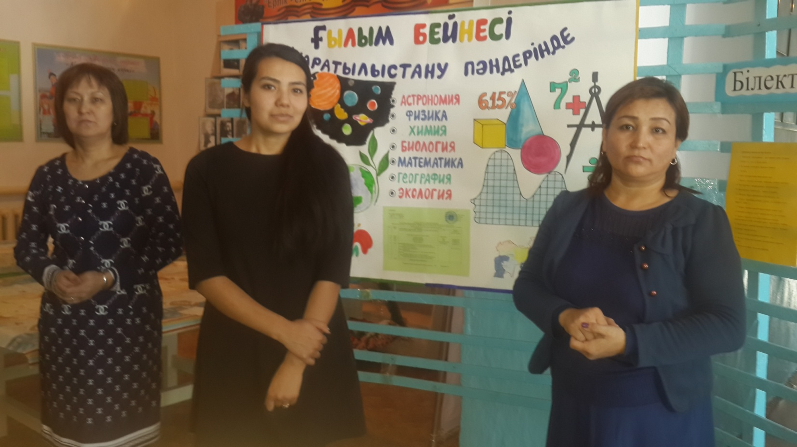

2 күн: 23.02.17 ж . «Табиғатпен тілдес» ойын отті. Бейне рәсім арқылы сұрақтар берілді .Оқушылар белсенді қатысып өзара жарысты.Ойынді өткізді Тулеулина Г.И.
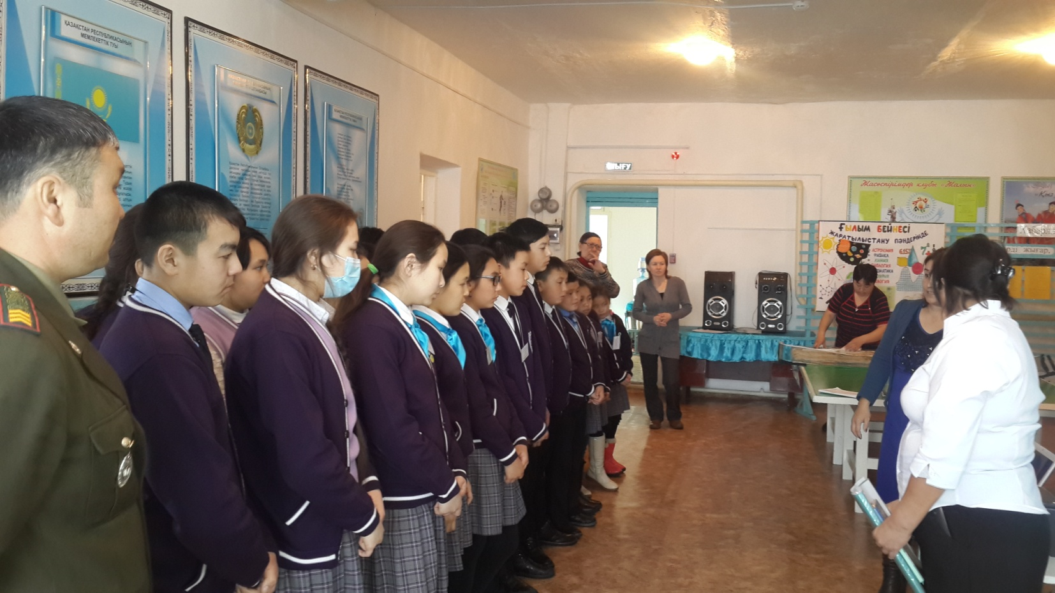

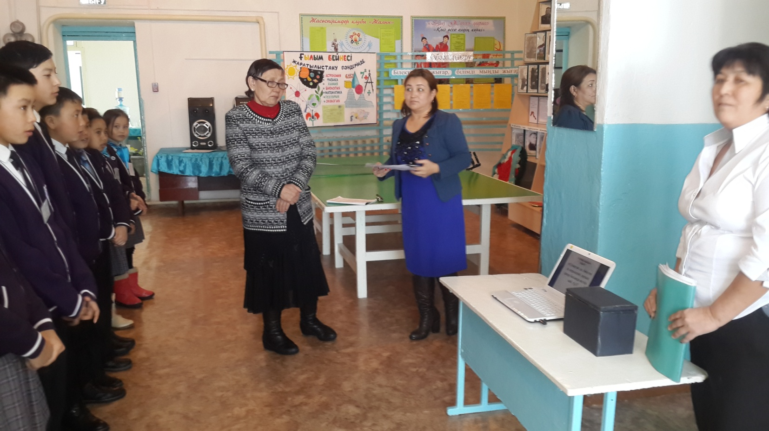

3 күн:24.02.17 ж «Логикалық ойындар» атты іс-шара өтті. Ойынға әр сыныпқа 1 логикалық тапсырмадан берілді . Оқушылар өз белсенділігін танытты
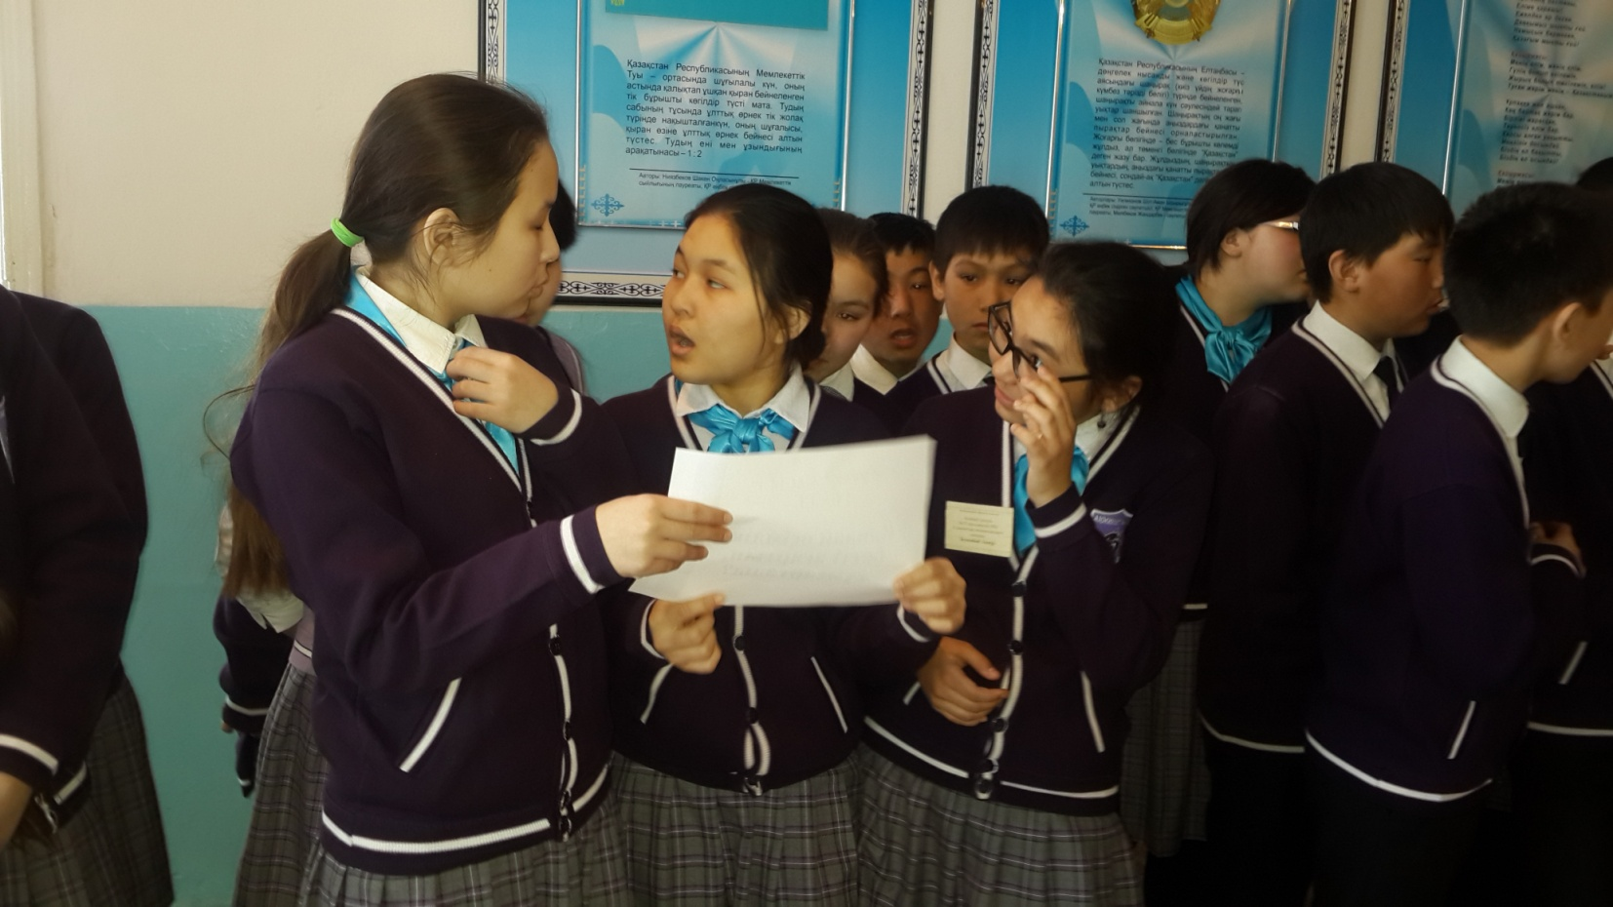
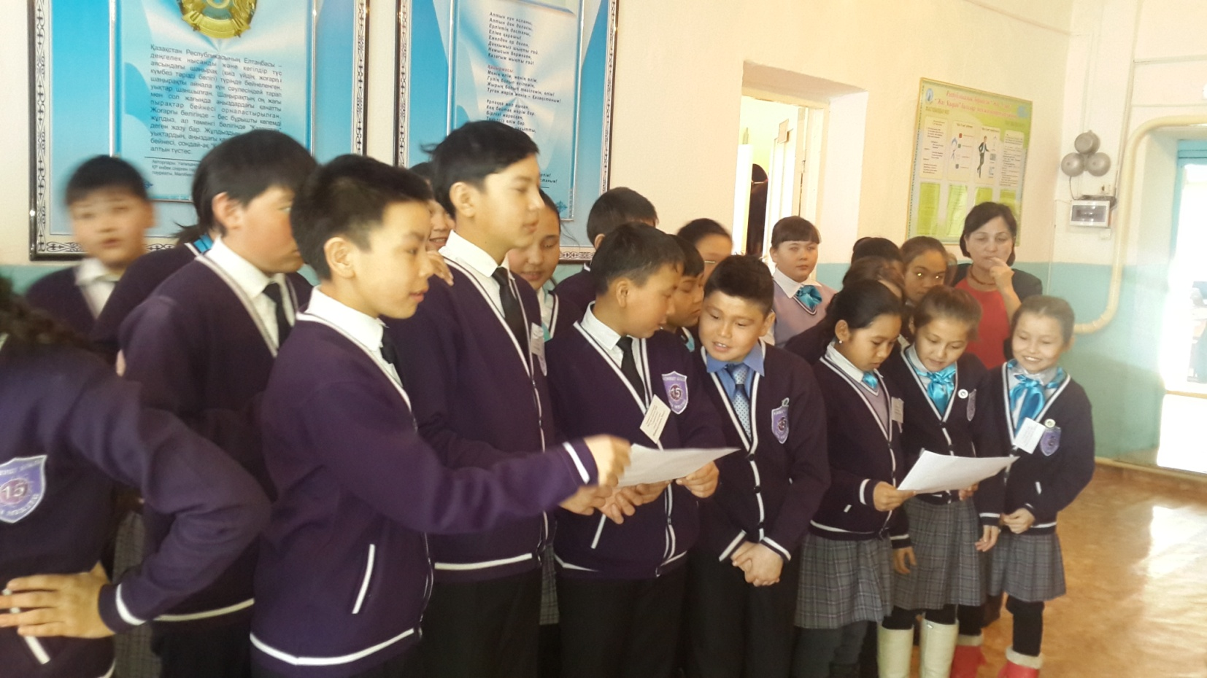
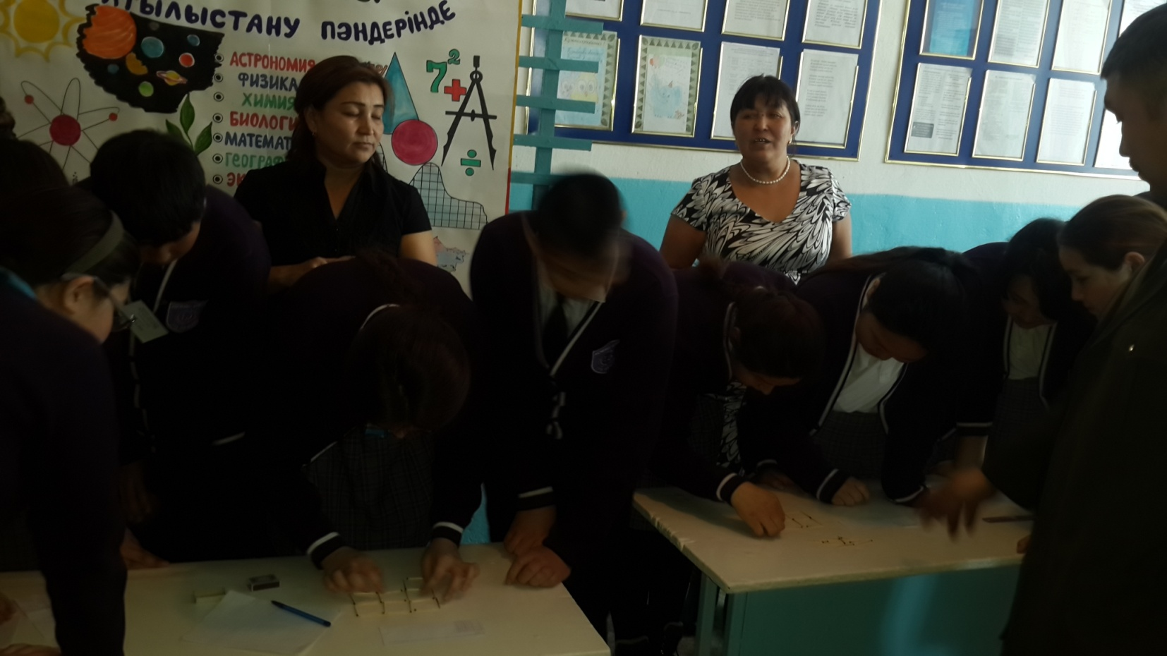

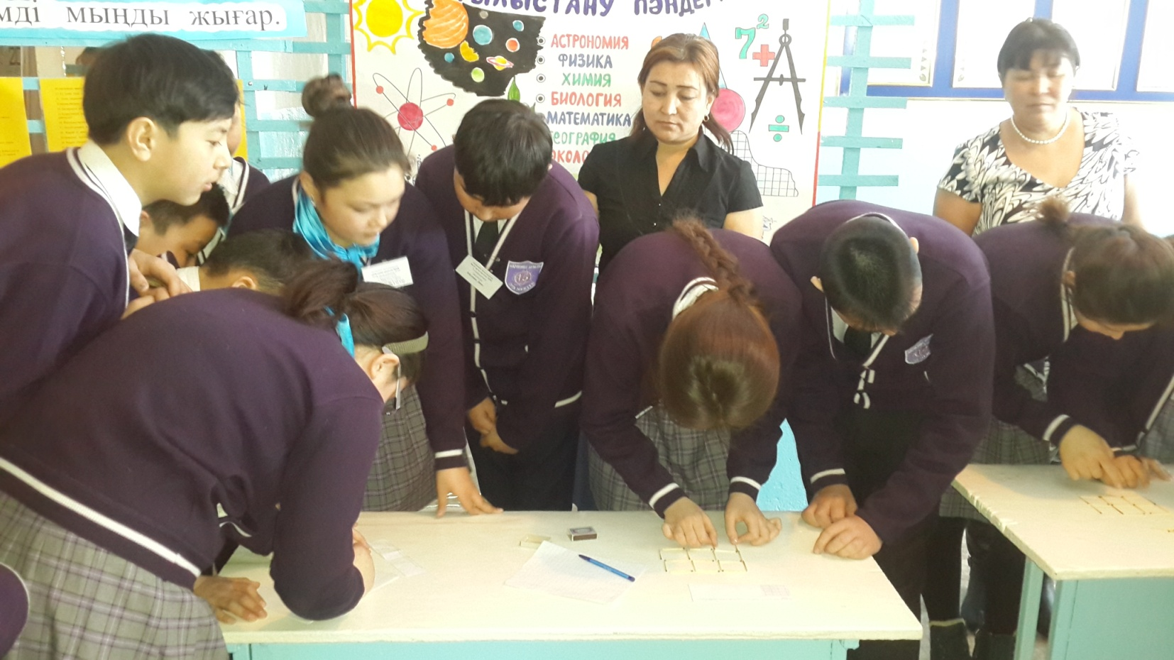

4 күн: 25.02.17. Білімді ұрпақ-жарқын болашақ» атты ғылыми жобалар қорғау күні:
- 8 сынып оқушысы Шаханова А. «Математика және өмір.Қазақтың ою-өрнектеріндегі осьтік симметрия.»
- 8 сынып оқушысы Шаханова А. «Дәрілік өсімдік-алоэ»
- 9 сынып оқушысы Аманжолова Л. «Семей полигоны. Дәйектер мен Деректер»
- 8 сынып оқушысы Акпарова С. «Жусанның пайдасы»
- 6 сынып оқушысы Құрақбаева Л. «Қазақ халқындағы жылқының маңызы»
- 8 сынып оқушысы Бөкенбай А. «Қалдықтарды қордаландыру» өз жобалар мен ғылыми –ізденіс жұмыстарын қорғады . Жобалық жұмыстарды бағалады оқушылар
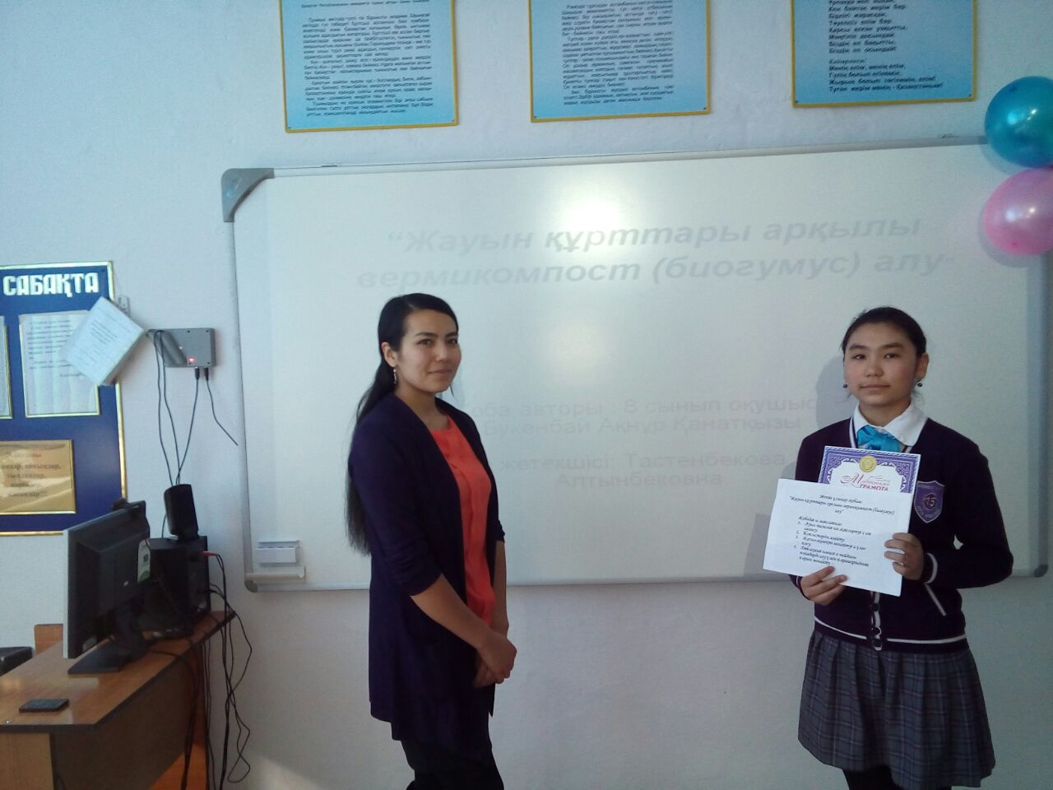
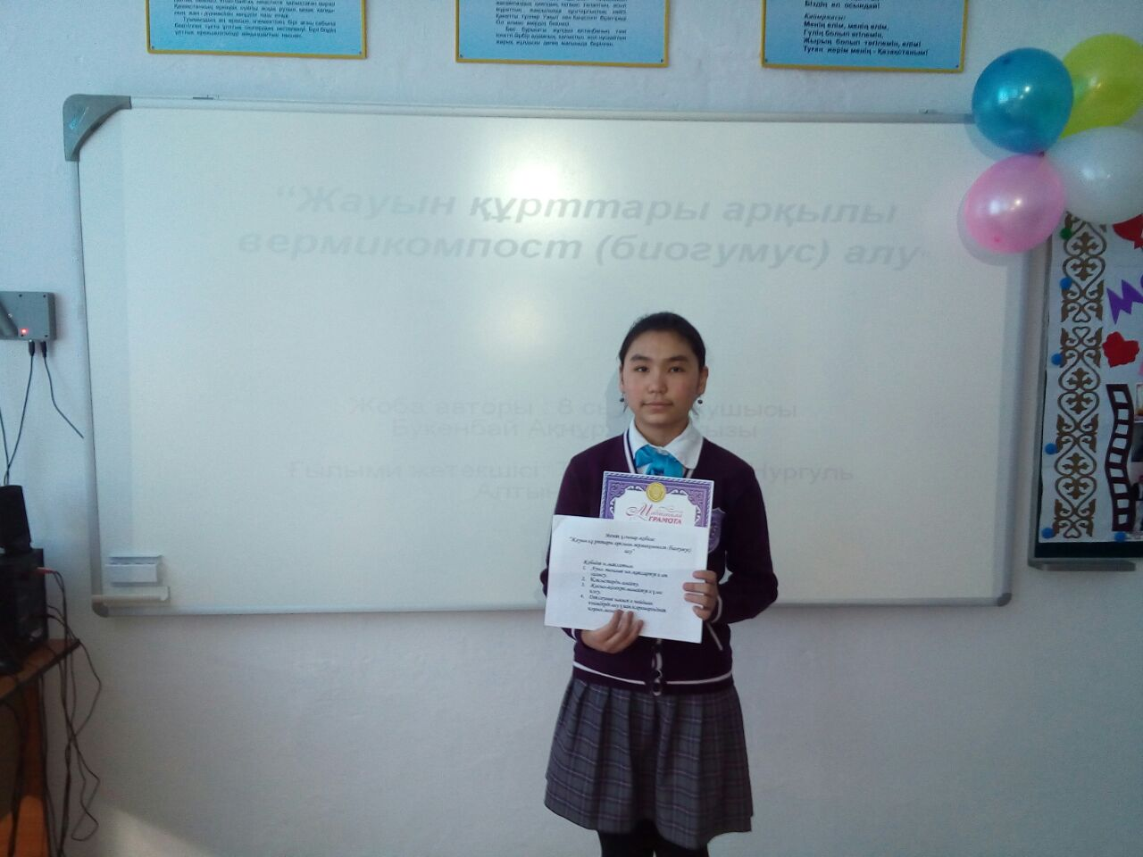
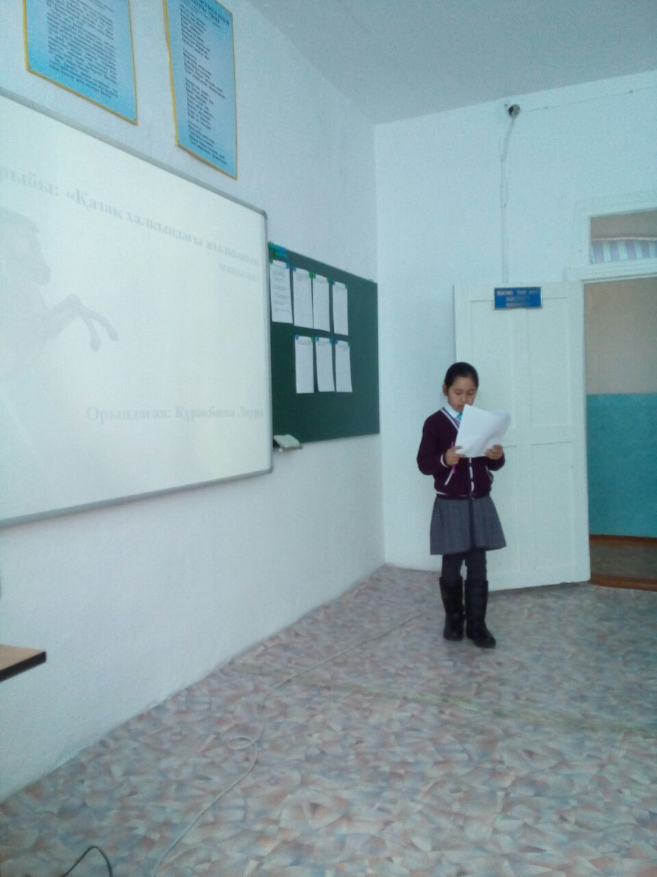
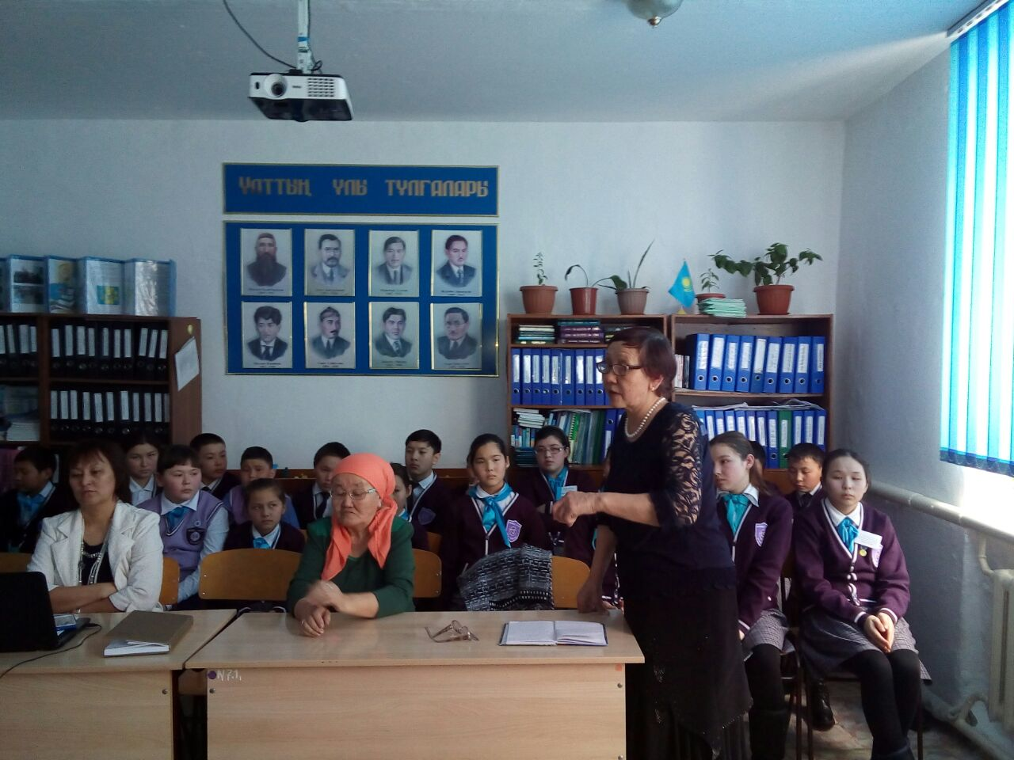

5 күн: 28.02.17ж «Химиялық фокустар»химия мен физикадан тәжірибелер өтті. Әр сыны өз тәжірибесін көрсетті
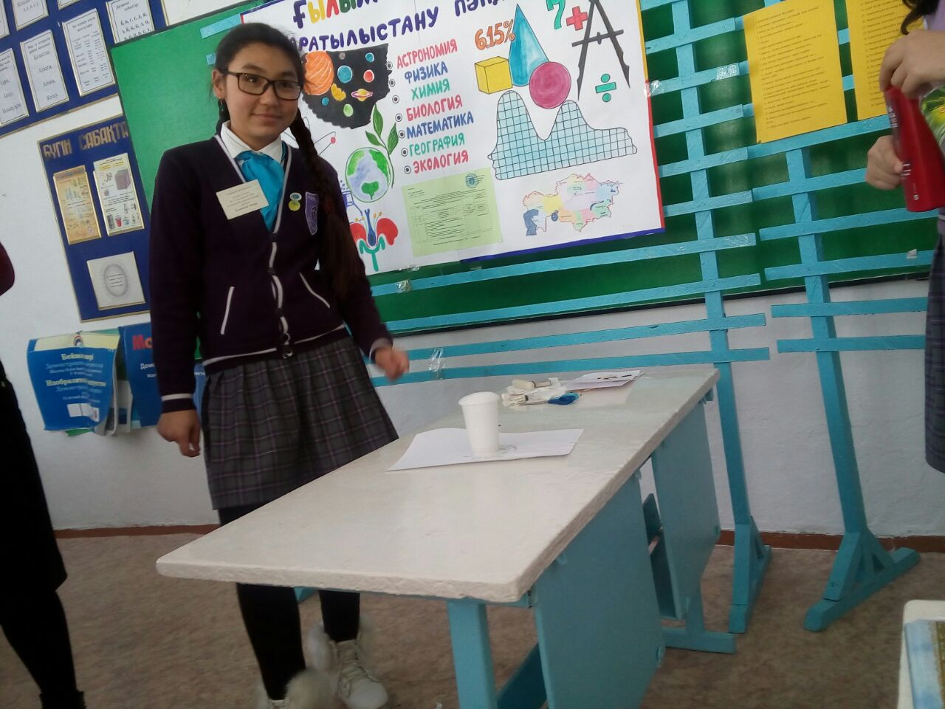
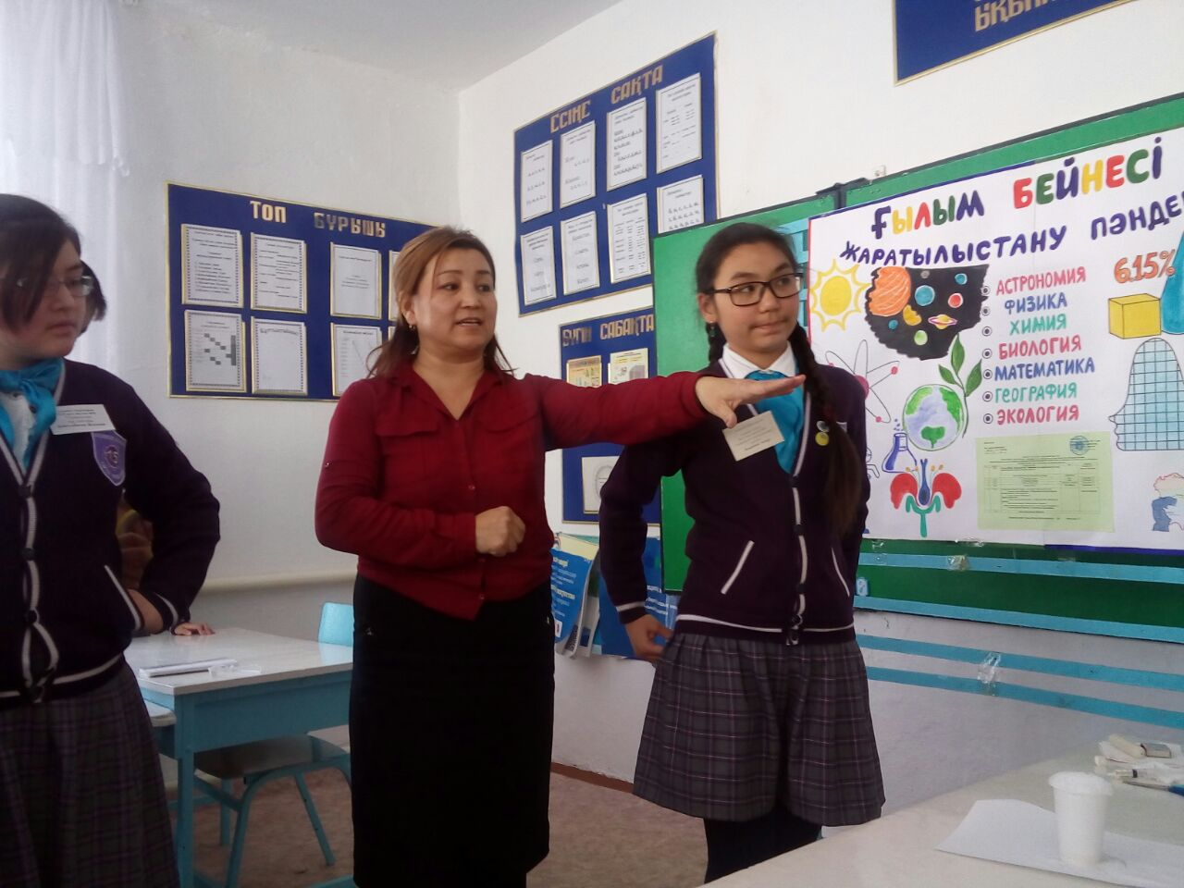
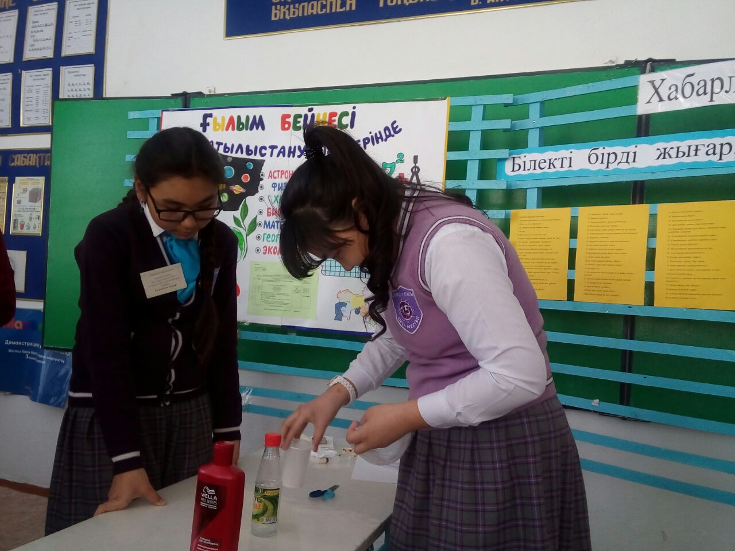
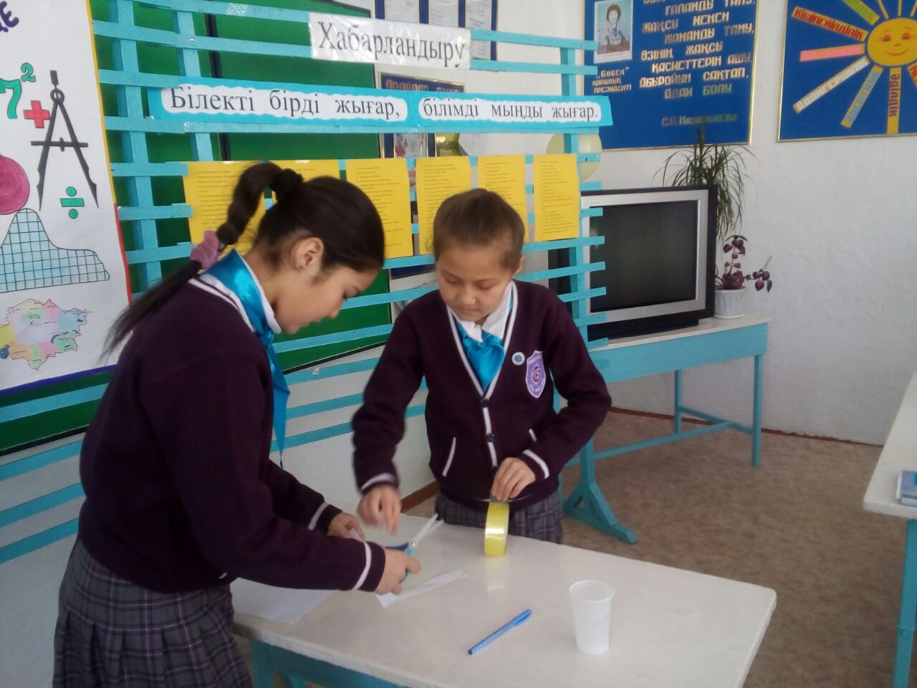
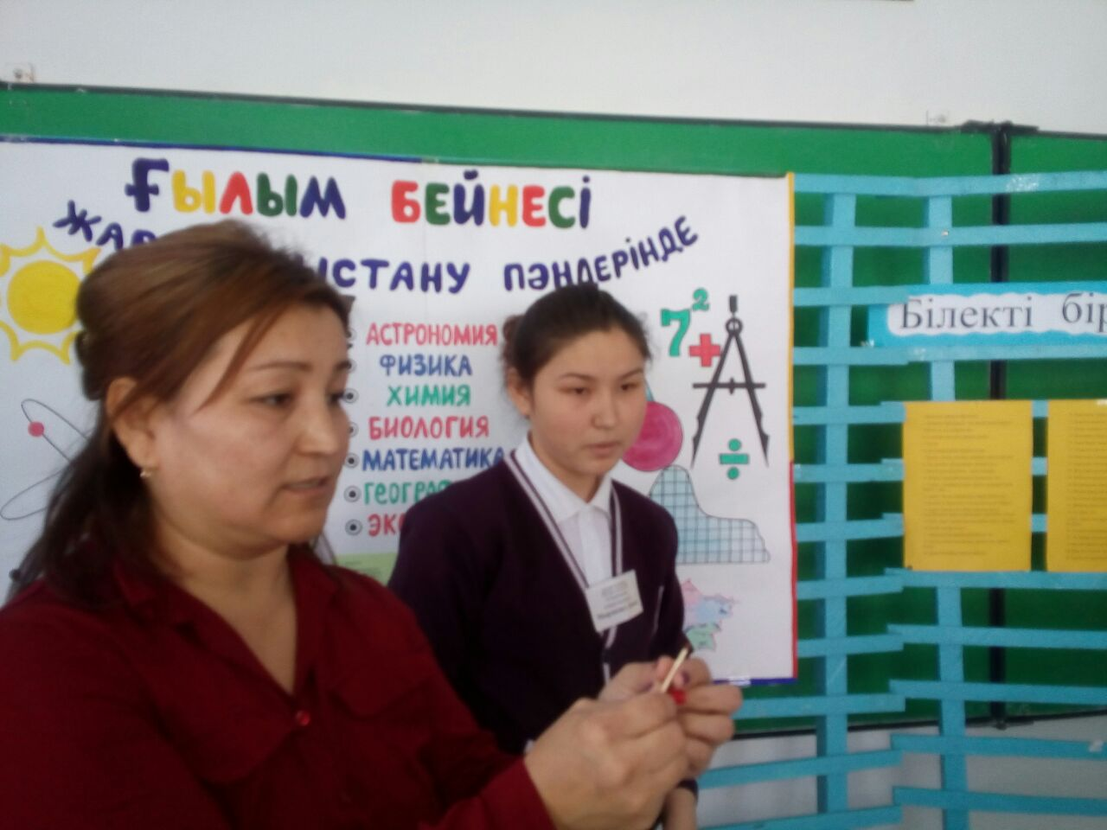

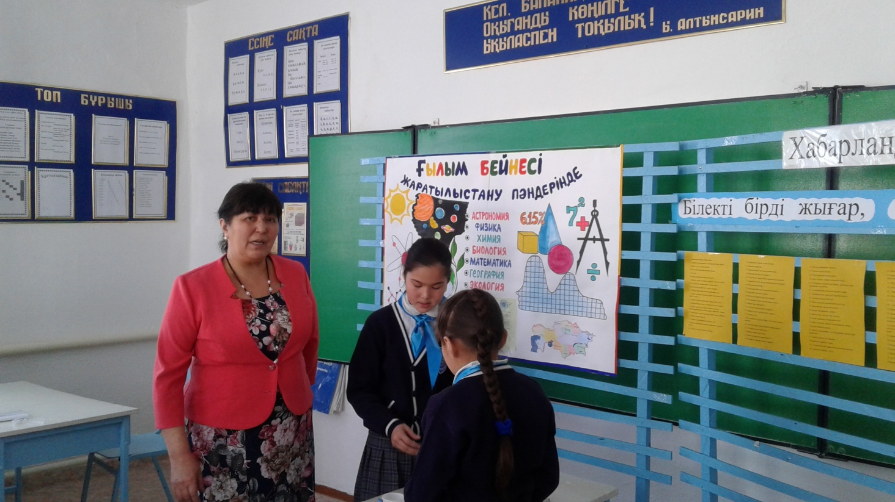

6 күн: 1.03.17 ж «Әлемге саяхат!» қабырға газет байқауы. Сайысқа жауапты география пән мұғалімі Куракпаева Г.А. .Байқауға қатысты5-10 сынып оқушылары . 5-6 сынып Түркия Республикасы жайлы қызықты мәліметтермен таныстырды,.7 сынып Өзбекестан,8 сынып Корея және 9-10 сынып біздің еліміз Қазақстан жайлы біраз мәліметтер мен таныстырды.
13.03.2017 апталықтың жабылуы мен белсенді қатысқан оқушыларды марапаттауы өтеді.

